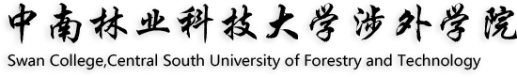

2023届毕业论文档案

题 目
姓 名
学 号
学 院
专业班级 XX专业XX班
指导教师 XX姓名 职称
毕业论文存档材料目录
编 号 | 材 料 名 称 | 件 数
01 | 任 务 书
02 | 开 题 报 告
03 | 中期检查表
04 | 毕业论文
05 | 查重报告（简洁报告单）
06 | 毕业论文成绩评定表
07 | 光 盘

中南林业科技大学涉外学院

